附件1
《小型渔船综合证书》（样式）(A5版式)
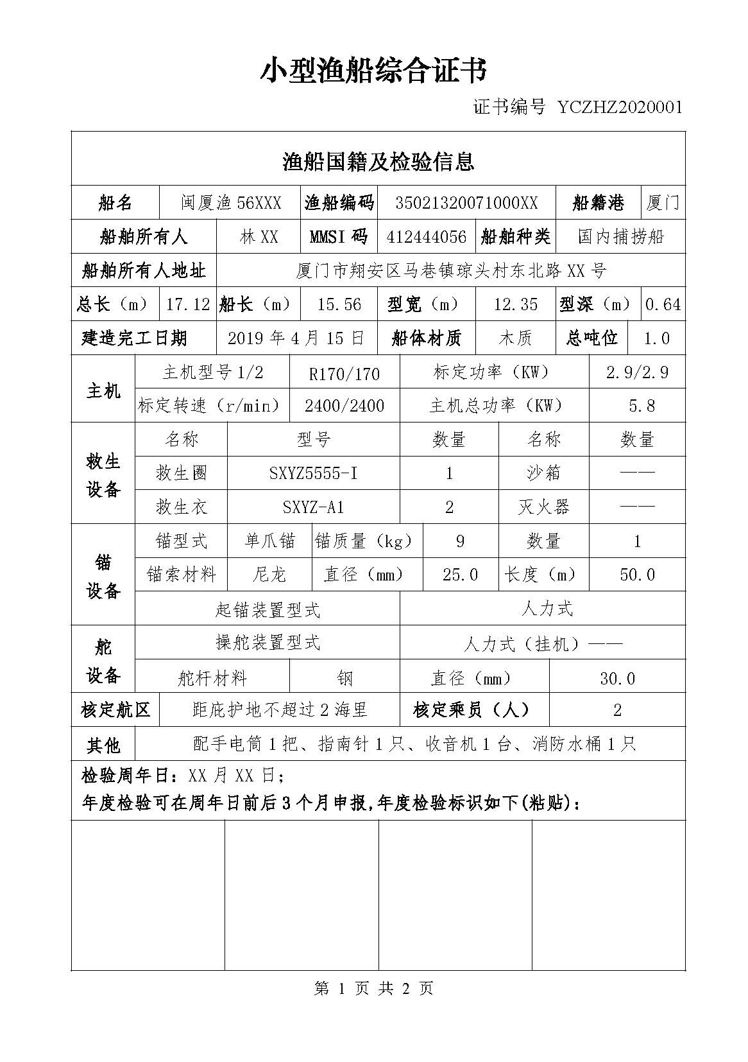
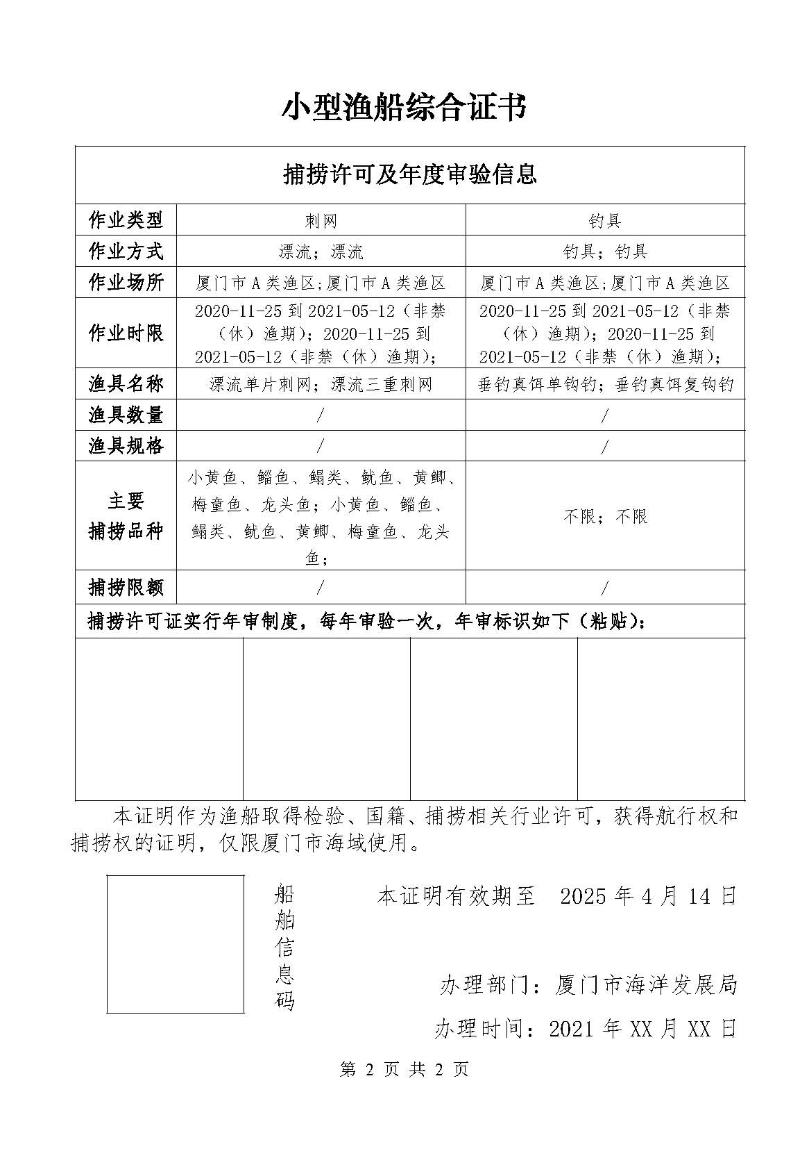
附件2
《小型渔船综合证书申请表》（样式）
